ÜBERDACHUNG MIT DREHBAREN ALUMINIUMLAMELLEN

Hersteller
RENSON Sunprotection-Screens nv, Kalkhoevestraat 45, 8790 Waregem – Belgien
Tel. +32 (0)56 62 71 11, Fax +32 (0)56 60 28 51, info@renson.be, www.renson-outdoor.com

(Abhängig von Ihrer Wahl kann rot markierter Text gestrichen werden)

Beschreibung
Algarve® ist eine Aluminiumterrassenüberdachung mit horizontalem Sonnenschutzdach, mit einem System rotierbarer, stranggepresster Aluminiumlamellen, die freistehend oder an eine Fassade montiert wird und von vertikalen Pfosten gestützt wird. Diese Terrassenüberdachung kann elektronisch gesteuert werden und ermöglicht einstellbaren Sonnenschutz oder Belüftung.

Abmessungen
Span: Min. 1800 mm
Max. 4.500 mm
Pivot: Min. 2610 mm
Max. 6050 mm
Freie Durchgangshöhe: Wird von der Tragekonstruktion bestimmt
Gesamthöhe ohne Motorgehäuse: Freie Durchgangshöhe + 230 mm
Gesamthöhe mit Motorgehäuse: Freie Durchgangshöhe + 360 mm
Gekoppelt:
2 Dachteile werden über die Pivotseite miteinander verbunden um eine längere Spanseite zu erhalten.
Zwischen beiden Dachteilen ist kein weiterer Pfosten notwendig.
Span pro Dachteil: Min. 1.500 mm
Max. 4.500 mm
Span (Summe beider Dachteile) Min. 3.000 mm
Max. 6.000 mm
Zur Information:
Die Span-Seite stimmt mit der Überspannung der Lamellen überein
Die Pivot-Seite ist die Seite, an der sich die Lamellen drehen (rotieren)

Ausführung des Systems

Bauarten:
- Bauart 1:
  - Freistehend, 4 Pfosten
  - Selbsttragende Struktur
- Bauart 2:
  - Fassadenmontage
  - Anbausituation 1:
    - Mit einer Seite an der rückseitigen, tragenden Konstruktion/Struktur montiert.
    - Lamellen parallel zur Wand
    - 2 Pfosten
  - Anbausituation 2:
    - Mit einer Seite an der rückseitigen, tragenden Konstruktion/Struktur montiert.
    - Lamellen senkrecht zur Wand
    - 2 Pfosten
  - Anbausituation 3:
    - Mit 2 Seiten (Pivot- und Spanseite) an einer rückseitigen, tragenden Konstruktion / Struktur montiert.
    - 1 Pfosten

Rahmen:
- Stabiler, umlaufender Rahmen aus stranggepressten Aluminiumprofilen
- Höhe: 230 mm
- Neigung: 0°

Lamellen:
- Stranggepresste Sonnenschutzlamellen aus Aluminium
- 150° drehbar
- Unterseite: vollkommen eben
- Oberseite: scharf abgegrenzte Ränder + Rinne für Wasserabfuhr
- Die Seiten sind mit einem verdeckt angebrachten L-Profil vor zurücklaufendem Wasser geschützt
- Dank des speziellen Designs läuft das Wasser in geschlossenem Stand ab
- Das Wasser wird auch abgeführt, wenn die Lamellen nach einem Regenschauer gedreht werden
- Montage der Lamellen:
  - Befestigung an den Pivot-Seiten mit Edelstahlachsen
  - Für eine optimale Wasserabfuhr sind die Lamellen mit einer leichten Neigung angebracht

Pfosten:
- Je nach Bauart werden 1, 2 oder 4 Pfosten verwendet
- Aufgebaut aus quadratischen Aluminiumprofilen Durchmesser 110 x 110 mm

Montagefüße:
2 Typen:
- Sichtbare Montagestützen mit sichtbarer Grundplatte
- Unsichtbarer Montagefuß

Motor:
- Linearmotor mit Antriebsleiste und RTS-Bedienung
- Montage:
  - Der Motor wird auf dem Rahmen montiert
  - Der Motor wird von einem Aluminiumgehäuse abgedeckt.
    - 130 mm hoch
    - 580 mm lang
    - Lackiert in der gleichen RAL-Farbe wie die RAL-Farbe der Struktur.

Wasserablauf:
- Über den Pfosten: An jeder Seite jeder Pivotseite wird zur Wasserableitung ein Loch in der Dachrinne von Ø50 mm vorgesehen. In das Loch wird ein Abfluss montiert, der als Blattsieb dient und im Pfosten endet. Im unteren Teil des Pfostens wird eine Öffnung vorgesehen um das Regenwasser aus dem Pfosten abzuleiten. Ein Abflussrohr wird Ø50mm an den Abfluss angeschlossen um das Wasser kanalisiert aus dem Pfosten abzuleiten.

Farbe:
Alle sichtbaren Aluminiumprofile erhalten eine Einbrennlackierung mit einem Strukturlack, RAL-Farbe nach Wahl (60 – 80 Mikrometer).

Zusammenbau:
Alle Befestigungsmittel (z. B. Schrauben) sind aus rostfreiem Edelstahl gefertigt.

Stromzufuhr und Verkabelung:
Die Stromkabel werden vollständig unsichtbar in die Überdachung integriert

Technische Eigenschaften

Maximale Schneelast:
Abhängig von den Abmessungen
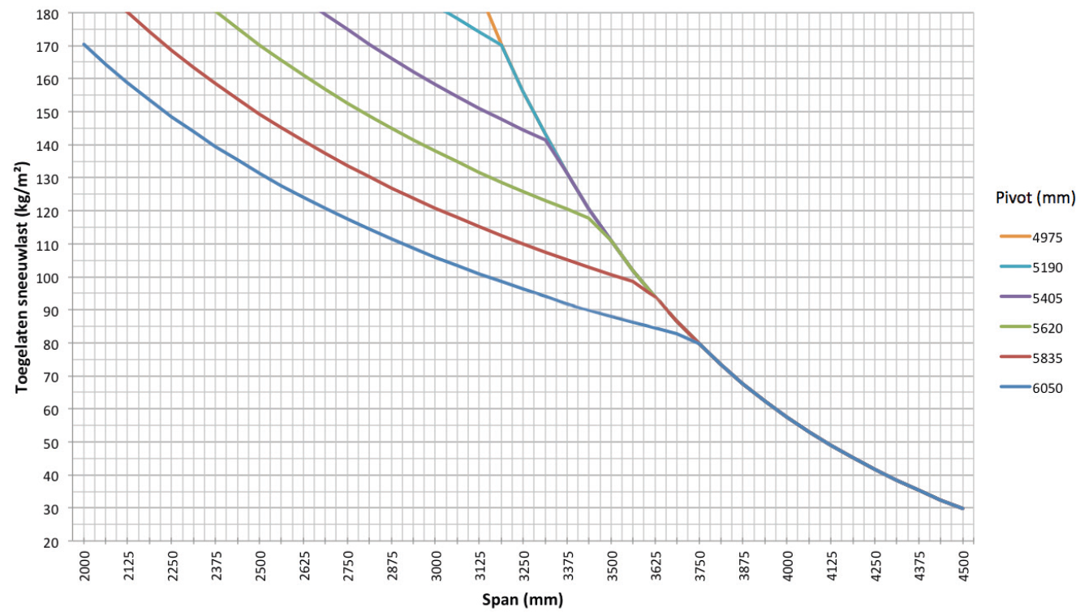

Maximale Windgeschwindigkeit beim Bedienen der Lamellen:
50 km/h

Windbeständig bis:
120 km/h (bei geschlossenen Lamellen)

Wasserabfuhr und Niederschlagsvolumen:
Die Terrassenüberdachung kann eine Niederschlagsmenge abführen, die einem Regenschauer mit einer Intensität von 0,04 l/s/m² bis 0,05 l/s/m² entspricht, der max. 7 Minuten anhält. Solche Regengüsse kommen im Schnitt alle 2 Jahre vor. (Vgl. belgische Regenstatistik: NBN B 52-011)

Garantie
- 5 Jahre Produktgarantie auf die Struktur (für alle Mängel, die bei normaler haushaltlicher Nutzung und regelmäßiger Wartung auftreten können).
- 5 Jahre Garantie auf die Somfy®- Automatisierung
- 2 Jahre Garantie auf den Motor der rotierbaren Lamellen
- 10 Jahre Garantie auf die Farbechtheit der Lackierung der Aluminiumprofile
- 5 Jahre Garantie auf den Glanz (Lack)

Optionen

Beleuchtung LED-Lamellen:
- Die Lamellen können mit integrierter LED-Beleuchtung ausgestattet werden. (180 LEDs/m)
  - Warmes weißes Licht (+/- 2800 K/1700 Lumen/m)
  - Reines weißes Licht (+/- 5000 K/1700 Lumen/m)
- Anschluss: 230 Volt AC
- Diese werden serienmäßig mit einer separaten Fernbedienung bedient (On/Off/Dimmen). Gegen Aufpreis ist eine Bedienung per Somfy® RTS möglich.

Up/Down LED-Beleuchtung:
Integrierte, auf- und/oder abwärts gerichtete LED-Beleuchtung an der Innenseite des Rahmens auf der gesamten Länge.
- Up:
  - Warmes weißes Licht 120 LEDs/m | +/-2800 K | 550-680 Lumen/m
  - Reines weißes Licht 120 LEDs/m | +/- 5000 K | 550-680 Lumen/m
- Down:
  - Warmes weißes Licht 120 LEDs/m | +/-2800 K | 550-680 Lumen/m
  - Reines weißes Licht 120 LEDs/m | +/- 5000 K | 550-680 Lumen/m
  - RGB 60 LEDs/m | 550-700 Lumen/m

Glaslamelle:
Lichtdurchlässige Lamelle aus 8 mm dickem, mattem, geschichteten Sicherheitsglas und Trägerprofilen aus Aluminium.
Max. 5 Glaslamellen bei Einzelüberdachung
Max. 3 Glaslamellen pro Dachteil bei gekoppelter Überdachung

Feste Lamelle:
Feste, nicht drehbare Lamelle zur Befestigung von zusätzlichem Zubehör an einem Lamellendach.

Beam:
- Die Terrassenüberdachung kann mit einem Beam-Modul ausgestattet werden. Dies ist ein Aluminiumgehäuse, das mit einem Heizelement (Heat) und Lautsprechern (Sound) versehen werden kann.
- Kann an der Innenseite der Rahmenprofile der Span-Seite montiert werden.
- Das Modul kann stufenlos um 30 ° drehend eingestellt werden.

Heat:
- Heizelement, das in das Beam-Modul integriert wird.
- Sichtbare, gewellte Platte, wird schwarz eloxiert.
- Konvektionswärme
- Leistung: 2600 W/Heat, Stromstärke = 12 A/Heat
- IP65
- RTS-Bedienung (exklusive Empfänger, Sender und Steuerung)

Sound:
- Lautsprecher vom Typ „Flat Panel“, die in das Beam-Modul integriert werden.
- „Plane Wave“-Technologie
- 25 W RMS/ Flat Panel-Lautsprecher
- 50 W Spitzenleistung/ Flat Panel-Lautsprecher
- IP65
- Anschluss: Anschluss an Tuner/Verstärker mit einem Audiokabel

Regensensor-Kit:
- Inhalt: Regensensor, Befestigungsbügel, Zubehör
- Funktion:
  - Bei Regen/Feuchtigkeit schließen sich die Lamellen automatisch
  - Bei Regen in Verbindung mit Frost drehen sich die Lamellen in die zuvor eingestellte Schneeposition
- Wird leicht geneigt montiert und enthält ein kleines Heizelement zum besseren Trocknen des Sensors

Windsensor-Kit:
- Inhalt: Somfy RTS Windsensor Eolis & weiteres Zubehör
- Funktion: Bei Windgeschwindigkeiten > 50 km/h müssen die Lamellen entsprechend unseren Garantiebedingungen geschlossen werden
- Der Windsensor hat gegenüber dem Regensensor Priorität

Normen
Dieses Produkt wurde entsprechend den folgenden Normen hergestellt und getestet: EN 13561

